2. BÀI TẬP LUYỆN TẬP TỔNG HỢP
Chuyên đề 2: ĐIỆN TÍCH CHUYỂN ĐỘNG
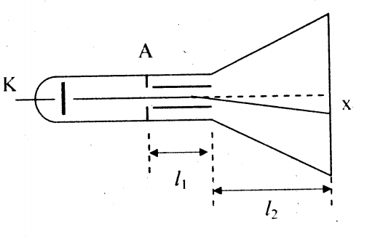
13. Trong ống phóng điện tử của máy thu vô tuyến truyền hình, êlectrôn thoát ra từ catot K được tăng tốc và thoát khỏi anốt A với năng lượng Sau đó êlectrôn đi vào từ trường của một cuộn dây: vuông góc với phương ban đầu của êlectrôn, và tác dụng trong khoảng chiều dài
Sau khi ra khỏi từ trường, êlectrôn chuyển động trong ống trong khoảng rồi đập vào màn huỳnh quang. Tính độ lệch x của êlectrôn trên màn. Biết
Bài giải
Chuyển động của êlectrôn tính từ sau khi thoát khỏi anốt được chia làm hai giai đoạn:
+ Giai đoạn 1: chuyển động dưới tác dụng của lực từ trong khoảng chiều dài l₁.
+ Giai đoạn 2: chuyển động thẳng theo phương của vectơ vận tốc ngay sau khi đi hết chiều dài l₁.
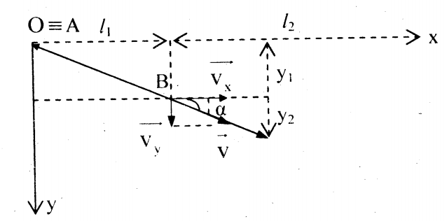

* Trong giai đoạn 1:
và
Thay (3) vào (4), ta được:
Với (do )
Và
- Vectơ vận tốc của êlectrôn tại điểm vừa ra khỏi từ trường hợp với phương ngang một góc α với:
* Trong giai đoạn 2:
Ta có:
- Từ (6) và (7) suy ra:
- Từ (5) và (8), ta có độ lệch theo phương ban đầu của electrôn khi đến màn hình là:
Vậy: Độ lệch của electron trên màn là
14. Một êlectrôn có vận tốc đi vào một từ trường đều, hợp với góc α .
a) Êlectrôn chuyển động theo quỹ đạo thế nào? Tính các kích thước của quỹ đạo đó.
b) Tính công của lực từ tác đụng lên êlectrôn.
Bài giải
a) Quỹ đạo của êlectrôn
- Vì vectơ hợp với một góc α nên ta phân tích thành hai thành phần:
vuông góc với .
song song với .
- Tác dụng của lực từ lên êlectrôn:
Theo làm êlectrôn chuyển động tròn với bán kính R.
Theo làm êlectrôn chuyển động thẳng đều với vận tốc dọc theo phương của
- Do tham gia đồng thời hai chuyển động nên êlectrôn chuyển động theo đường xoắn ốc với:
Bán kính:
Bước xoắn: với bằng thời gian êlectrôn chuyển động được một vòng tròn bán kính R.
và
Vậy: Quỹ đọa của electron là đường xoắn ốc với bán kính bước xoắn
b) Công của lực từ tác dụng lên electron
- Theo thành phần lực từ tác dụng lên êlectron bằng 0 nên công của lực từ theo thành phần này bằng 0.
- Theo thành phần lực từ tác dụng lên êlectron bằng 0, nhưng vì electron chuyển động tròn theo thành phần này nên công của lực từ tác dụng lên êlectron trong một chu kì cũng bằng 0.
Vậy: Công lực từ tác dụng lên electron bằng 0.
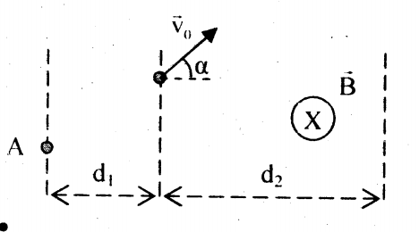
15. Một hạt electron (điện tích -e, khối lượng m) được tăng tốc từ trạng thái nghỉ và bay thẳng từ A đến B trong điện trường đều giữa hai mặt phẳng (P₁) và (P₂) cách nhau đoạn d₁. Sau đó electron tiếp tục bay vào vùng có từ trường nằm giữa hai mặt phẳng (P₂) và (P₃) (cách nhau một đoạn d₂) với vận tốc ban đầu có độ lớn v₀, có hướng vuông góc với vectơ cảm ứng từ và hợp với vectơ pháp tuyến của (P₂) góc α (hình vẽ). Biết quỹ đạo của hạt nằm trong mặt phẳng hình vẽ và hạt ra khỏi từ trường tại điểm D trên (P₃).
a) Xác định vectơ cường độ điện trường đều
b) Xác định hướng bay của electron khi ra khỏi từ trường đều.
Bài giải
a) Xác định vectơ cường độ điện trường đều
-Vì không đổi nên gia tốc của electron:
- Electron chuyển động thẳng từ A đến B với nên chuyển động của electron là nhanh dần đều, với:
- Từ đó, các vectơ song song, cùng chiều với có độ lớn:
Vậy: Vectơ cường độ điện trường có chiều từ B đến A và có độ lớn:
b) Hướng bay của electron khi ra khỏi từ trường đều
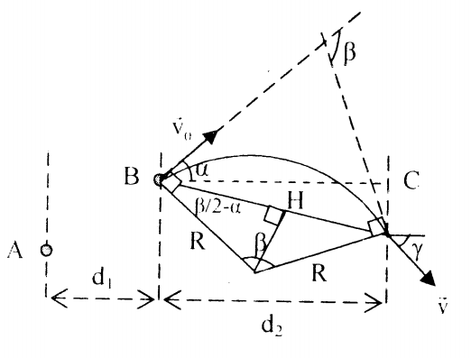
- Vì nên electron chuyển động từ B đến D trên một cung tròn có bán kính:
- Từ hình vẽ, ta có:
Vậy: Hướng bay của electron khi ra khỏi từ trường hợp với pháp tuyến của (P₃) góc , với
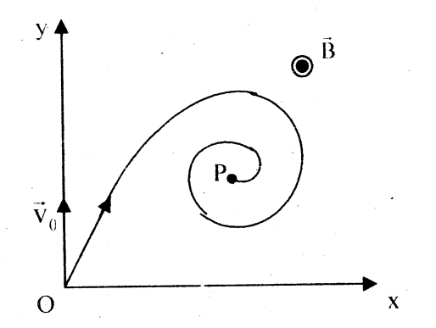
16. Trong miền không gian phẳng xOy ở phía có một từ trường đều có phương z, chiều hướng ra ngoài mặt phẳng hình vẽ. Một hạt mang điện tích q, khối lượng m chuyển động dọc theo trục y với vận tốc ban đầu v₀ đi vào miền không gian đó. Khi chuyển động trong miền không gian đó hạt chịu tác dụng của lực cản tỉ lệ với vận tốc:
Lực cản này có trị số lớn sao cho hạt luôn luôn ở trong miền không gian đó. Sau khi vào miền không gian đó, hạt chuyến động theo quỹ đạo “xoắn ốc”, đi đến điểm P. Xác định điểm P. Bỏ qua tác dụng của trọng lực.
(Trích Đề thi Olympic, Mỹ - 1997)
Bài giải
- Các lực tác dụng lên hạt: lực Lo-ren-xơ và lực cản Phương trình chuyển động của hạt:
- Vì hạt chỉ chuyển động trong mặt phẳng xOy nên vận tốc của hạt không có thành phần theo trục z. Chiếu phương trình chuyển động của hạt lên hai phương Ox và Oy, ta được:
- Theo đề, và Do đó, ta có:
Vậy: Điểm P trong miền không gian trên có tọa độ
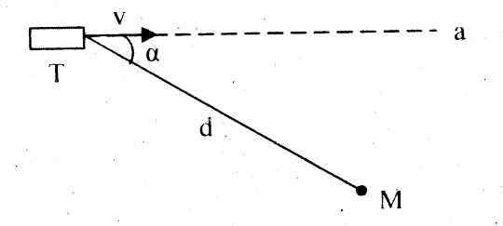
17. Các electron sau khi gia tốc bởi một điện áp U (không đổi) có vận tốc được bắn vào từ trường đều (từ một ống phóng T) theo phương đường thẳng a. Ở một khoảng cách nào đó đối với ống phóng người ta đặt một máy thu tại điểm M sao cho khoảng cách tạo với đường thẳng a một góc α. Tìm độ lớn cảm ứng từ của từ trường đều để các electron đi tới máy thu trong hai trường hợp sau:
a) Từ trường đều có đường sức vuông góc với mặt phẳng tạo bởi đường thẳng a và điểm M.
b) Từ trường đều có đường sức song song với đường thẳng TM.
Bài giải
a) Trường hợp đường sức vuông góc với mặt phẳng
- Lực Lo-ren-xơ đóng vai trò là lực hướng tâm, electron chuyển động trên quỹ đạo là đường tròn, bán kính
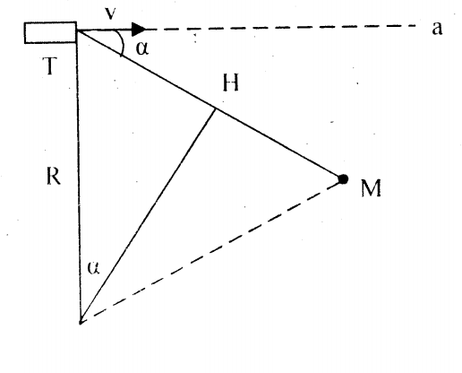
- Để electron rơi vào bộ máy thu ở M thì:
- Mặt khác, electron đạt vận tốc v khi nó được tăng tốc bởi hiệu điện thế U, nên:
Vậy: Trường hợp này độ lớn cảm ứng từ là .
b) Trường hợp đường sức song song với đường thẳng TM, hay
- Phân tích thành hai thành phần vuông góc nhau:
Thành phần vuông góc với
Thành phần song song với
- Quỹ đạo của hạt là đường đinh ốc, nếu nhìn theo phương của thì nó là đường tròn có bán kính r:
- Thời gian quay một vòng:
- Thành phần làm electron chuyển động thẳng đều với vận tốc dọc theo phương của
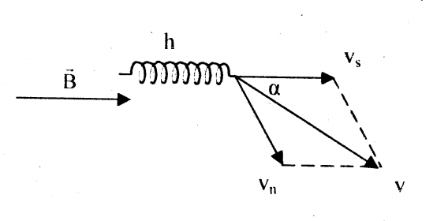
Trong thời gian đó electron đã đi được một đoạn dài là h (bước ốc):
Mà: (N là số bước ốc)
- Mặt khác, electron đạt vận tốc v khi nó được tăng tốc bới hiệu điện thế U, nên:
Vay: Trường hợp này độ lớn cảm ứng từ là
18. Cho hệ trục tọa độ Oxy. Phía trên trục Ox là từ trường đều có phương thẳng góc với mặt phẳng Oxy và hướng vào trong. Phía dưới trục Ox là điện trường đều có cường độ E hướng theo chiều âm của trục Oy. Một hạt khối lượng m, mang điện tích -q được bắn lên từ gốc tọa độ O theo chiều dương của trục Oy. Sau khi bắn lên đến khi gặp trục Ox lần thứ 3 thì hạt m cách gốc O một khoảng L. Tính vận tốc v của hạt lúc bắn lên và tổng quãng đường hạt đi được từ thời điểm ban đầu đến khi gặp trục Ox lần thứ n? (Bỏ qua ảnh hưởng của trọng lực).

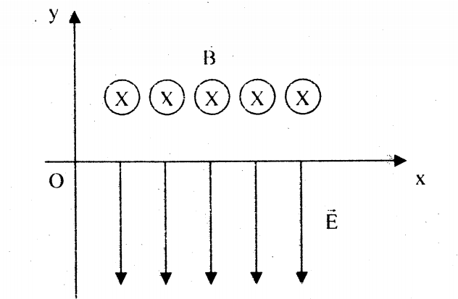

Bài giải
- Chuyển động của hạt gồm:
Chuyển động tròn đều trong vùng từ trường đều với vận tốc dưới tác dụng của lực Lo-ren-xơ với:
* Bán kính quỹ đạo:
* Quãng đường đi giữa hai lần gặp trục Ox liên tiếp:
(Giữa hai lần gặp trục Ox liên tiếp, hạt chỉ chuyển động được một nửa đường tròn)
Chuyển động thẳng biến đổi đều dưới tác dụng của điện trường phía dưới trục Ox gồm: chuyển động chậm dần đều đi xuống và chuyển động nhanh dần đều đi lên với:
* Gia tốc:
* Quãng đường đi được trong điện trường:
- Khi hạt gặp trục Ox lần thứ 3, ta có:
- Vận tốc ban đầu của hạt là:
- Quãng đường hạt đi được kể từ lúc bắn đến lúc gặp trục Ox lần thứ 1 là:
- Quãng đường hạt đi được kể từ lúc bắn đến lúc gặp trục Ox lần thứ 3 là:
- Quãng đường hat đi được kể từ lúc bắn đến lúc gặp trục Ox lần thứ 5 là:
……………….
Quãng đường hạt đi được từ lúc bắn đến lúc gặp trục Ox lần thứ là:
- Tương tự, quãng đường hạt đi được kể từ lúc bắn đến lúc gặp trục Ox lần thứ 2k là:
- Đặt (n là số lẻ) thì:
Vậy: Vận tốc v của hạt lúc bắn lên là và tổng quãng đường hạt đi được từ thời điểm ban đầu đến khi gặp trục Ox lần thứ n là:
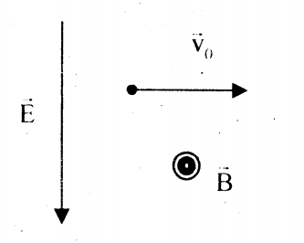
19. Một hạt tích điện chuyển động với vận tốc trong điện trường đều và từ trường đều với và (hình vẽ).
Bỏ qua tác dụng của trọng trường. Độ lớn vận tốc v của hạt bằng bao nhiêu ở thời điểm khi vectơ vận tốc hợp với góc 180⁰.
Bài giải
- Hạt chuyển động dưới tác dụng của lực điện và lực Lo-ren-xơ
- Theo định luật II Niu-tơn, ta có:
- Chiếu phương trình vectơ trên lên phương ngang Ox, ta được:
- Lúc đầu, khi thì , suy ra:
Do đó:
- Nếu chỉ có tác dụng của thì quỹ đạo của hạt là tròn đều. Vì có thêm tác dụng của lực điện thẳng đứng hướng xuống nên quỹ đạo của hạt là đường xoắn ốc.
- Tại thời điểm t khi vận tốc của hạt tạo với một góc 180° thì và từ (1) ta được:
- Áp dụng định lí động năng, ta được:
( vì và )
- Kết hợp với (2), (3), ta được:
Với nên (4) trở thành:
(loại nghiệm âm )
Vậy: Độ lớn vận tốc v của hạt ở thời điểm khi vectơ vận tốc hợp với góc 180° là
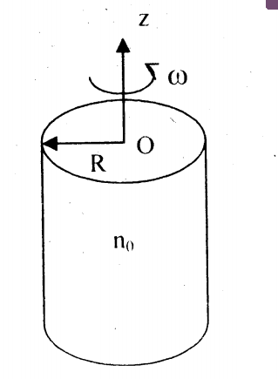
20. Xét một đám mây electron có dạng hình trụ, bán kính R, dài vô hạn. Mật độ electron có giá trị đồng đều n₀, điện tích của electron là -e và khối lượng electron là m. Quanh đám mây là chân không. Có một từ trường đều không đổi dọc theo trục của hình trụ (trục z) sao cho với và là vectơ đơn vị theo phương z. Đám mây electron quay xung quanh trục z với vận tốc góc ω (hình vẽ). Các vận tốc không tương đối tính, một chất khí gồm các hạt tích điện gọi là một "plasma".
a) Tìm cường độ điện trường tại điểm nằm cách trục một khoảng bên trong đám mây.
b) Tìm hợp lực tác dụng lên một electron nằm cách trục một khoảng r bên trong đám mây. Bỏ qua từ trường sinh ra bởi chuyển động quay của đám mây.
c) Sử dụng định luật II Niu-tơn, chỉ ra rằng có hai giá trị của ω là khả dĩ đối với các electron để cho hệ là ổn định. Hãy viết các giá trị ω này theo hai tần số khác liên quan đến bài toán, đó là tần số xiclôtrôn và tần số “plasma” , với là hằng số điện.
d) Tìm mật độ electron lớn nhất để đám mây electron có thể bị giam giữ bởi từ trường Hãy viết biểu thức của theo mật độ năng lượng và năng lượng nghỉ của electron.
e) Hãy tính từ trường B sinh ra bởi chuyển động quay của đám mây tại một điểm nằm cách trục một khoảng r trong đám mây hình trụ.
f) Hãy xác định lực tác dụng lên một điện tích trong đám mây hình trụ do từ trường B gây ra. Hãy chỉ ra rằng tỉ số của lực này và lực điện trường bằng trong đó v là vận tốc của hạt tích điện và c là tốc độ ánh sáng.
(Điều đó chứng tỏ rằng tác dụng của từ trường B là không đáng kể khi vận tốc quay là không tương đối tính)
(Trích “Tạp chí Lượng tử" - Nga)
Bài giải
a) Cường độ điện trường tại điểm nằm cách trục một khoảng bên trong đám mây
- Do tính chất đối xứng và vô hạn của đám mây hình trụ nên điện trường tại điểm cách trục r có hướng vuông góc với trục.
- Áp dụng định lí Ốt-trô-grát-xki-Gau-xơ cho mặt trụ trục z, bán kính r, độ cao l, ta được:
Và với là vectơ pháp tuyến, hướng ra ngoài.
Vậy: Cường độ điện trường tại điểm nằm cách trục một khoảng bên trong đám mây là
b) Hợp lực tác dụng lên một electron nằm cách trục một khoảng r bên trong đám mây.
- Lực điện trường hướng ra ngoài và có độ lớn:
- Lực Lo-ren-xơ hướng vào trong và có độ lớn:
- Hợp lực tác dụng lên electron có độ lớn:
(Nếu thì hướng ra ngoài; nếu thì hướng vào trong).
Vậy: Hợp lực tác dụng lên một electron nằm cách trục một khoảng r bên trong đám mây có độ lớn
c) Chứng minh rằng có hai giá trị của ω là khả dĩ đối với các electron để hệ ổn định và viết các giá trị ω này theo hai tần số và ω_{p}
- Để hệ ổn định thì hợp lực tác dụng lên electron phải là lực hướng tâm và
- Chia hai vế của hệ thức trên cho và biến đổi ta được:
hay: phương trình bậc hai theo ω
- Với ta có và
Vậy: Có hai giá trị của ω là khả dĩ đối với các electron để hệ ổn định và các giá trị này là và
d) Mật độ electron lớn nhất để đám mây electron có thể bị giam giữ bởi từ trường
Từ
Vậy: Mật độ electron lớn nhất để đám mây electron có thể bị giam giữ bởi từ trường là
e) Từ trường B sinh ra bởi chuyển động quay của đám mây
- Các electron chuyển động tròn tạo nên các dòng điện tròn. Một dãy vô hạn các dòng điện tròn song song với nhau sẽ tạo ra từ trường B tại một điểm bất kì có hướng song song với trục hình trụ.
- Xét diện tích chắn bởi hình chữ nhật MNPQ có cạnh MN song song với trục z của hình trụ và cách trục z một khoảng , cạnh PQ nằm ngoài đám mây hình trụ. Gọi B₁ là cảm ứng từ nằm dọc theo MN, B₀ là cảm ứng từ nằm dọc theo PQ. Ta có:
Và
- Từ (1) và (2):
Vậy: Từ trường do đám mây gây ra là
f) Lực tác dụng lên một điện tích trong đám mây hình trụ do từ trường B gây ra
- Lực từ do từ trường B gây nên:
- Lực điện trường:
- Vì nên
Vậy: Lực từ tác dụng lên điện tích trong đám mây hình trụ do từ trường B gây ra là không đáng kể.
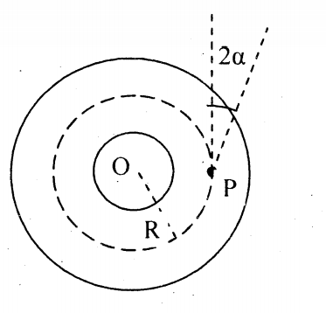
21. Trong lòng một buồng hình xuyến có từ trường với cảm ứng từ có độ lớn không đổi. Từ nguồn điểm P phát ra một chùm electron theo phương các đường cảm ứng từ, các electron này đã được tăng tốc bởi hiệu điện thế U₀. Góc mở 2 của chùm là rất nhỏ. P ở trên bán kính R của hình xuyến (hình vẽ). Bỏ qua tương tác giữa các electron trong chùm.
a) Để giữ cho chùm electron chuyển động trong hình xuyến phải có một từ trường gọi là từ trường “lái” . Tính B₁ với một electron chuyển động trên quỹ đạo tròn bán kính R.
b) Tìm giá trị của B sao cho chùm electron hội tụ tại 4 điểm cách nhau như trong hình vẽ. Khi xét quỹ đạo của electron có thể bỏ qua sự cong của các đường cảm ứng từ.
c) Không thể giữ cho chùm electron chuyển động trong hình xuyến nếu không có từ trường “lái” . Thế nhưng electron vẫn có một chuyển động vuông góc với mặt phẳng của hình xuyến mà ta gọi là chuyển động “trôi”.
- Chứng minh rằng độ lệch của bán kính quỹ đạo của electron so với bán kính ban đầu R là hữu hạn.
- Xác định chiều của vận tốc “trôi”.
Cho
(Trích Đề thi Olympic Quốc tế, Đức -1987)
Bài giải
a) Tính độ lớn của từ trường “lái”
Gọi v₀ là vận tốc ban đầu của chùm electron. Để giữ cho chùm electron chuyển động trong vòng xuyến thì từ trường “lái” phải vuông góc với mặt phẳng hình xuyến và hướng ra phía trước. Lực “lái” ở đây phải là lực Lo-ren-xơ nên:
Mặt khác:
Vậy: Để giữ cho chùm electron chuyển động trong vòng xuyến thì từ trường “lái” phải có độ lớn
b) Giá trị của B sao cho chùm electron hội tụ tại 4 điểm cách nhau
- Hạt tích điện có vận tốc ban đầu gần song song với từ trường sẽ chuyển động theo đường đinh ốc quanh đường sức từ. Hình chiếu của quỹ đạo xuống mặt phẳng vuông góc với các đường sức từ là đường tròn có bán kính r phụ thuộc vào thành phần v_{n} của vận tốc vuông góc với đường sức từ, với:
Và
- Thành phần v_{t} của vận tốc song song với các đường sức từ là không đổi và hầu như bằng nhau cho mọi electron, vì α₀ rất nhỏ nên:
- Khoảng cách giữa hai điểm hội tụ là:
- Mặt khác, theo đề bài:
- Từ (6) và (7), ta được:
- Mặt khác, ta có: Từ đó:
Vậy: Với thì chùm electron hội tụ tại 4 điểm cách nhau
c) Xác định độ lệch của bán kính quỹ đạo của electron so với bán kính ban đầu và chiều của vận tốc “Trôi”.
Vì bài toán có tính đối xứng qua trục z vuông góc với mặt phẳng hình xuyến nên trong mặt phẳng này ta có thể dùng hệ tọa độ cực r và ϕ với các đại lượng như
- Chứng minh rằng độ lệch của bán kính quỹ đạo của electron so với bán kính ban đầu R là hữu hạn.
Vì α rất nhỏ nên ta chỉ cần xét một electron được bắn vào hình xuyến tại điểm bán kính R với vận tốc v₀ gần tiếp tuyến với đường tròn bán kính R.
Động năng electron:
Tại những điểm đảo của quỹ đạo electron nên:
Tại điểm đảo ta có:
Để tìm lệch cực đại theo bán kính ta tìm một điểm đảo khác Xét điểm đảo r nào đó, đối với trục z, momen động lượng của electron đối với trục z bảo toàn nên:
Thành phần lực Lo-ren-xơ theo phương
Gia tốc do nó gây ra:
Vì nên
Từ đó, ta được:
Đặt ta đươc:
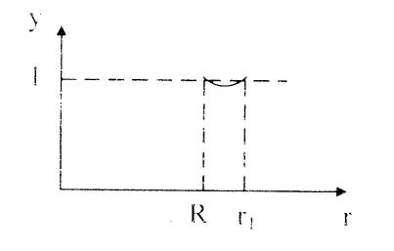
(8) là phương trình để tìm điểm đảo. Xét vế phải của (8), coi đó là hàm số của r, ta có:
Đồ thị của (9) có dạng như hình bên. Trên đồ thị ta thấy ngoài giá trị còn có giá trị nhưng hữu hạn. Điều này chứng tỏ độ lệch là hữu hạn.
Chiều của vận tốc "trôi"
Vì nên , nghĩa là vận tốc “trôi” hướng theo chiều âm của trục z.
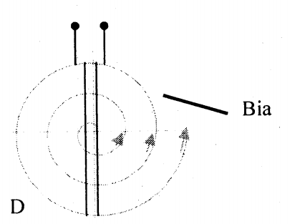
22. Xiclôtrôn là máy gia tốc hạt tích điện đầu tiên của vật lí hạt nhân (1931). Nó gồm có hai hộp rỗng có dạng trụ nửa hình tròn gọi là các D, đặt cách nhau một khoảng rất nhỏ (khe) trong một buồng đã rút hết không khí (hình vẽ). Các D được nối với hai cực của một nguồn điện sao cho giữa hai D có một điện áp U với giá trị hiệu dụng u xác định, nhưng dấu lại thay đổi một cách tuần hoàn theo thời gian với tần số f nào đó.
Một nam châm điện mạnh tạo ra một từ trường đều, có vectơ cảm ứng từ vuông góc với mặt các D (mặt phẳng hình vẽ). Giữa hai thành khe của Xiclôtrôn có một nguồn phát ra hạt α (khối lượng m_{α}) với vận tốc ban đầu là vuông góc với khe, lúc ấy người ta điều chỉnh điện áp của nguồn điện để cho D bên phải tích điện âm, D bên trái tích điện dương. Sau đó hạt α chuyển động với vận tốc tăng dần cho đến khi đủ lớn thì nó được lái ra ngoài cho đập vào các bia để thực hiện các phản ứng hạt nhân.
Cho điện tích nguyên tố
1. Chứng minh rằng trong lòng các D quỹ đạo của hạt α là nửa đường tròn. Tìm mối liên hệ của bán kính quỹ đạo vào khối lượng, vận tốc, điện tích của hạt α và vào cảm ứng từ B. Với chiều đi của hạt α như trong hình vẽ thì hướng ra trước hay sau mặt phẳng hình vẽ?
2. Nếu mỗi lần đi qua khe, hạt α đều chuyển động cùng chiều với điện trường do U sinh ra và nó cũng đều được tăng tốc, thì để có sự đồng bộ này, f phải thỏa mãn điều kiện gì và lấy giá trị bằng bao nhiêu? Tính vận tốc v_{n} của hạt α khi đi trên nửa đường tròn thứ n và bán kính R_{n} của nửa đường tròn đó.
Nếu bán kính của nửa đường tròn cuối là 0,5m thì hạt α đã chuyển động được khoảng bao nhiêu vòng? Tính vận tốc trước khi đi ra ngoài các D của nó?
3. Nếu tần số f lấy giá trị như đã tính ở câu 2 và giữ không đổi, đồng thời tiếp tục cho hạt α chuyển động tăng tốc đến vận tốc ngưỡng thì không điều chỉnh đồng bộ được nữa.
a) Giải thích nguyên nhân.
b) Nêu mối liên hệ tốc độ góc của hạt α và f.
c) Để sự tăng tốc của hạt α đồng bộ với sự đảo chiều của điện áp, thì bán kính tối đa của các D bằng bao nhiêu?
(Trích Đề thi chọn học sinh giỏi Quốc gia, Năm 2008)

Bài giải
1. Chứng minh quỹ đạo của hạt α trong lòng các D là nửa đường tròn
- Trong lòng D chỉ có từ trường tác dụng lực Lo-renxơ lên hạt α:
- Vì lực Lo-ren-xơ là lực hướng tâm nên hướng từ phía trước ra phía sau (đi vào) mặt phẳng hình vẽ, do đó:
Vậv: Quỹ đạo của hạt α trong lòng các D là nửa đường tròn bán kính
2. Vận tốc v_{n} của hạt α khi đi trên nửa đường tròn thứ n và bán kính R_{n} của nửa đường tròn đó
- Hạt α đi được một vòng thì u phải đổi chiều hai lần, tức là chu kì chuyển động của hạt α và chu kì đổi chiều của u phải bằng nhau:
Và
- Cứ mỗi lần đi qua khe, hạt α lại thu thêm được một động năng bằng 2eU. Như vậy, nếu hạt α qua khe lần thứ n và đi trên nửa đường tròn thứ n, động năng của hạt α tăng thêm một lượng 2neU. Vì động năng ban đầu của hạt là nên động năng của hạt α khi đi trên nửa đường tròn thứ n là:
- Vận tốc của hạt α khi đi trên nửa đường tròn thứ n là:
Từ (1 ), bán kính của nửa đường tròn thứ n là:
- Từ (4) suy ra:
lượt
- Từ (3) suy ra, sau 12 vòng vận tốc của hạt α là:
Vậy: Số vòng mà hạt α đã chuyển động là 12 và sau 12 vòng vận tốc của hạt α là
3. Khi tiếp tục cho hạt α chuyển động tăng tốc đến vận tốc ngưỡng
a) Giải thích nguyên nhân
- Khi vận tốc của hạt tăng, do hiệu ứng tương đối tính khối lượng của hạt α tăng theo hệ thức Anh-xtanh: nên tốc độ góc của nó theo (2) sẽ giảm.
- Vì thế, nếu tần số f của U giữ không đổi thì hạt α đến khe chậm hơn trước, lẽ ra vào lúc tăng tốc thì lại đi ngược chiều điện trường và sẽ bị hãm lại.
b) Mối liên hệ tốc độ góc của hạt α và f
Ta có:
Vậy: Mối liên hệ tốc độ góc của hạt α và f là
c) Bán kính tối đa của các D
Ta có:
Vậy: Bán kính tối đa của các D là
23. Một electron trong đèn hình của máy thu hình có năng lượng Ống phóng được đặt sao cho electron chuyển động nằm ngang và theo hướng Nam - Bắc địa lý. Cho biết thành phần thẳng đứng của từ trường Trái Đất có cảm ứng từ và hướng xuống dưới. Bỏ qua tác dụng của trọng lực. Cho
a) Dưới tác dụng của từ trường trái đất, electron bị lệch về hướng nào? Tính gia tốc của electron dưới tác dụng của lực từ.
b) Khi chạm vào màn hình electron bị lệch đi một khoảng bao nhiêu so với phương ban đầu. Biết rằng khoảng cách từ điểm phóng của electron đến màn hình là
(Trích Đề thi học sinh giỏi Đăk Lăk, Năm 2011)
Bài giải
a) Hướng lệch và gia tốc của electron
- Theo quy tắc “Bàn tay trái”, electron lệch về hướng Đông địa lý.
- Lực Lo-ren-xơ tác dụng lên electron:
- Mặt khác:
- Gia tốc:
Vậy: Electron sẽ bị lệch về hướng Đông địa lý với gia tốc
b) Độ lệch của electron so với phương ban đầu
- Bỏ qua ảnh hưởng của trọng lực, dưới tác dụng của lực Lo-ren-xơ, electron chuyển động cong với các phương trình theo hai phương như sau:
- Phương trình quỹ đạo của electron:
- Khi electron chạm đến màn hình: thì độ lệch của electron so với phương ban đầu:
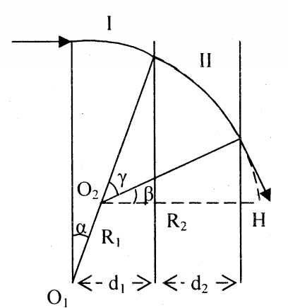
Vậy: Độ lệch của electron so với phương ban đầu là
24. Một proton đi vào một vùng không gian có bề rộng và có từ trường đều. Sau đó prôtôn đi tiếp vào vùng không gian cũng có bề rộng d, có từ trường Ban đầu, proton có vận tốc vuông góc với các vecto cảm ứng từ và vuông góc với mặt biên của vùng không gian có từ trường (hình vẽ). Bỏ qua tác dụng của trọng lực. Cho khối lượng của prôtôn, diện tích của proton
a) Hãy xác định giá trị của hiệu điện thế U₀ để tăng tốc cho proton sao cho prôtôn đi qua được vùng đầu tiên.
b) Hãy xác định hiệu điện thế U₀ sao cho prôtôn đi qua được vùng thứ hai.
c) Hãy xác định hiệu điện thế U₀ sao cho proton sau khi đi qua được vùng thứ hai thì có hướng vectơ vận tốc hợp với hướng của vectơ vận tốc ban đầu một góc 60°.
Bài giải
a) Xác định giá trị của hiệu điện thế U₀ để prôtôn đi qua được vùng đầu tiên
- Khi vuông góc với trong từ trường, prôtôn có quỹ đạo là đường tròn, bán kính:
- Theo định luật bảo toàn năng lượng, ta có:
- Để proton đi qua được vùng thứ nhất (I) thì
Vậy: Để prôtôn đi qua được vùng đầu tiên thì
b) Xác định giá trị của hiệu điện thế U₀ để proton đi qua được vùng thứ hai
- Sau khi qua vùng I, proton vẫn giữ nguyên giá trị vận tốc, lực Lo-ren-xơ chỉ làm thay đổi phương của hạt mang điện. Lúc này vectơ vận tốc của hạt lệch đi một góc α, với:
- Theo đề:
- Để prôtôn qua được vùng II, dựa vào hình vẽ, ta có:
Và:
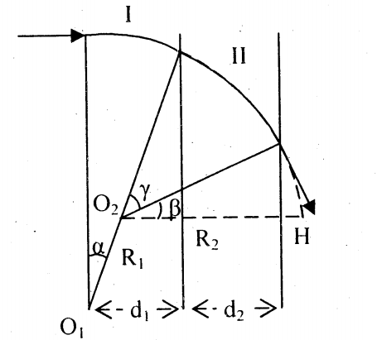
Vậy: Để prôtôn đi qua được vùng thứ hai thì
c) Xác định U₀ để prôtôn sau khi đi qua được vùng thứ hai thì có hướng vectơ vận tốc hợp với hướng của vectơ vận tốc ban đầu một góc 60°
- Gọi là góc lệch toàn bộ giữa hướng của vectơ vận tốc ban đầu và hướng của vectơ vận tốc của prôtôn khi qua khỏi vùng 2. Trên hình vẽ, ta có:
Mà
Vậy: Để prôtôn sau khi đi qua được vùng thứ hai thì có hướng vectơ vận tốc hợp với hướng của vectơ vận tốc ban đầu một góc 60° thì
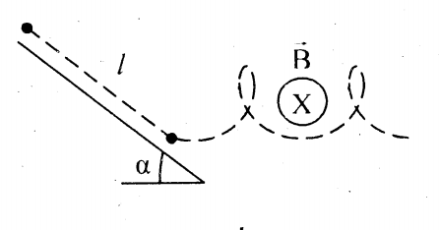
25. Một vật nhỏ tích điện trượt không ma sát, không vận tốc ban đầu dọc theo một mặt phẳng nghiêng có góc nghiêng α. Vật chuyển động trong một từ trường đều hướng vuông góc với mặt phẳng hình vẽ và trong trường trọng lực. Sau khi trượt được một quãng đường l, nó rời mặt phẳng nghiêng và bay theo một đường phức tạp như hình vẽ.
a) Hãy xác định vận tốc của vật lúc bắt đầu rời mặt phẳng nghiêng.
b) Hãy xác định mức biến thiên chiều cao của vật so với mặt đất trong khi bay.
Bài giải
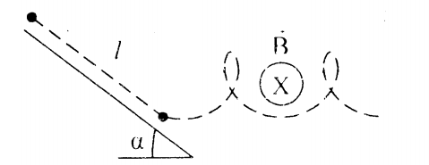
a) Vận tốc của vật lúc bắt đầu rời mặt phẳng nghiêng
Vì lực Lo-ren-xơ không sinh công nên vận tốc của vật lúc bắt đầu rời mặt phẳng nghiêng được tính theo định luật bảo toàn cơ năng:
Vậy: Vận tốc của vật lúc bắt đầu rời mặt phẳng nghiêng là
b) Mức biến thiên chiều cao của vật so với mặt đất trong khi bay
- Lúc vật bắt đầu rời mặt phẳng nghiêng là lúc mà phản lực của mặt phẳng nghiêng tác dụng lên vật là N = 0 và lực Lo-ren-xơ là:
- Phân tích: trong đó: Thành phần nằm ngang gây ra lực Lo-ren-xơ cân bằng với trọng lực:
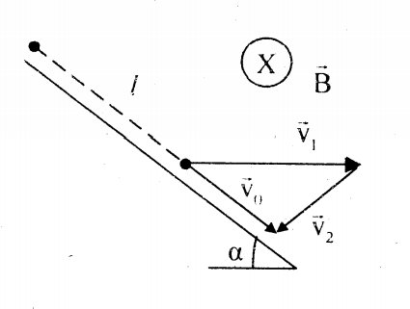
Thành phần gây ra lực Lo-ren-xơ vuông góc với tạo chuyển động tròn cho hạt trong mặt phẳng vuông góc với vectơ :
- Kết quả là hạt tham gia hai chuyển động gồm: chuyển động thẳng đều theo phương ngang và chuyển động tròn trong mặt phẳng thẳng đứng, do đó độ biến thiên độ cao sau khi rời mặt phẳng nghiêng là:
- Đặt Từ (2), (3). (4) ta được:
- Theo định lí hàm số cosin trong tam giác:
- Thay (6) vào (7) ta được:
- Thay vào (6) và kết hợp với (1), ta được:
Vậy: Mức biến thiên chiều cao của vật so với mặt đất trong khi bay là
26. Một dòng điện cỏ cường độ I = 2A chạy qua một dây dẫn bằng đồng có tiết diện là một hình chữ nhật, chiều dài là a = 0,55mm, chiều cao b = 10 mm đặt trong từ trường đều có cảm ứng từ B = 1T. Cảm ứng từ có phương vuông góc với cạnh b và chiều dòng điện. Khi đó, giữa mặt trên và mặt dưới của bản đồng xuất hiện một hiệu điện thế U = 3,1.10⁻⁶ V. Hãy giải thích sự hình thành hiệu điện thế trên, xác định mật độ electron dẫn trong đồng và vận tốc trung bình của chúng.
Bài giải
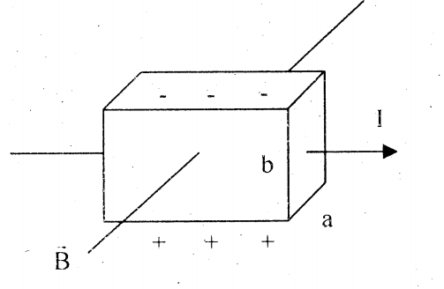
- Dòng điện trong các bản đồng là dòng các electron dẫn chuyển động định hướng. Khi bản đồng được đặt trong từ trường như trên hình vẽ, các electron dẫn chịu tác dụng của lực Lo-ren-xơ khiến quỹ đạo của chúng bị lệch lên trên. Do đó, mặt trên của bản đồng chứa nhiều electron hơn và tích điện âm, mặt dưới tích điện dương, giữa mặt trên và mặt dưới xuất hiện một hiệu điện thế. Trong bản đồng sẽ xuất hiện điện trường hướng từ dưới lên.
- Điện trường này gây ra lực tác dụng lên các electron và ngược chiều với lực Lo- ren-xơ. Đến một lúc nào đó, có sự cân bằng giữa lực điện trường và lực Lo-ren- xơ, khi đó hiệu điện thế U giữa mặt trên và mặt dưới đạt giá trị ổn định gọi là hiệu điện thế Hall. Hiện tượng trên gọi là hiệu ứng Hall. Mỗi electron dẫn chịu tác dụng của lực Lo-ren-xơ có độ lớn:
- Khi đạt trạng thái ổn định, electron chịu lực điện trường có cùng độ lớn nhưng ngược chiều với lực Lo-ren-xơ:
- Điện trường nàv gây ra bởi hai lớp điện tích trái dấu ở mặt trên và mặt dưới của bản, giống như trường hợp của một tụ điện phẳng. Hiệu điện thế Hall:
- Mật độ dòng điện:
- Vận tốc trung bình của chuyển động định hướng của electron dẫn:
Vậy: Mật độ electron dẫn trong đồng và vận tốc trung bình của chúng là và

